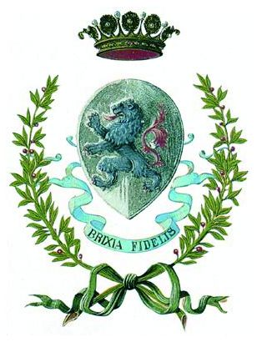
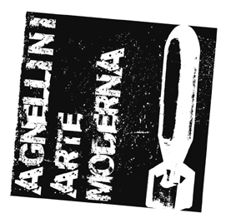

AGNELLINI ARTE MODERNA

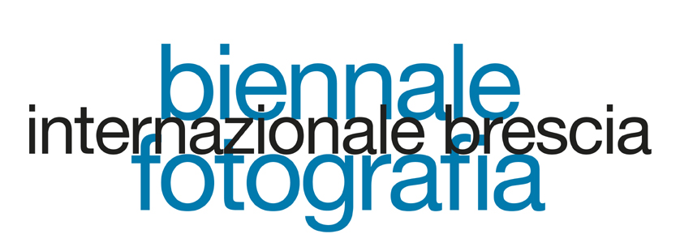

Comune di Brescia
Assessorato alla Cultura
e al turismo della città di Brescia

Carmelo Bongiorno 1985-2010
a cura di Dominique Stella
con testo critico di Denis Curti

Elenco opere

- Piedimonte (L'isola intima), 1987, stampa vintage ai sali d'argento su carta baritata, cm 50x50
- Catania (L'isola intima), 1988, stampa vintage ai sali d'argento su carta baritata, cm 40x40
- Castelmola (L'isola intima), 1989, stampa vintage ai sali d'argento su carta baritata, cm 40x40
- Catania (L'isola intima), 1989, stampa vintage ai sali d'argento su carta baritata, cm 40x40
- Agrigento (L'isola intima), 1990, stampa vintage ai sali d'argento su carta baritata, cm 40x40
- Mongiuffi (L'isola intima), 1990, stampa vintage ai sali d'argento su carta baritata, cm 40x40
- Fiumedinisi (L'isola intima), 1991, stampa vintage ai sali d'argento su carta baritata, cm 40x40
- Stretto di Messina (L'isola intima), 1992, stampa vintage ai sali d'argento su carta baritata, cm 50x50
- Siracusa (L'isola intima), 1992, stampa vintage ai sali d'argento su carta baritata, cm 50x50
- Ribera (L'isola intima), 1992, stampa vintage ai sali d'argento su carta baritata, cm 40x40
- Maniace (L'isola intima), 1992, stampa vintage ai sali d'argento su carta baritata, cm 40x40
- Segesta (L'isola intima), 1994, stampa vintage ai sali d'argento su carta baritata, cm 40x40
- Erice (L'isola intima), 1994, stampa vintage ai sali d'argento su carta baritata, cm 40x40
- Donna sdraiata (Bagliori), 1995, stampa Giclée su carta Hahnemuhle fine art Baryta, cm 110x110
- Etna (L'isola intima), 1995, stampa vintage ai sali d'argento su carta baritata, cm 50x50
- Fotomodella (Bagliori), 1996, stampa Giclée su carta Hahnemuhle fine art Baryta, cm 110x150
- Moderni operai (Bagliori), 1996, stampa Giclée su carta Hahnemuhle fine art Baryta, cm 110x150
- Orologio in fabbrica (Bagliori), 1996, stampa Giclée su carta Hahnemuhle fine art Baryta, cm 110x150
- Gente al bar (Bagliori), 1997, stampa Giclée su carta Hahnemuhle fine art Baryta, cm 110x110
- Periferia urbana (Bagliori), 1998, stampa Giclée su carta Hahnemuhle fine art Baryta, cm 110x110
- Lavatrice (Bagliori), 1998, stampa Giclée su carta Hahnemuhle fine art Baryta, cm 110x110
- Uomo in jeans (Bagliori), 1999, stampa Giclée su carta Hahnemuhle fine art Baryta, cm 110x110
- Ferro da stiro (Bagliori), 1999, stampa Giclée su carta Hahnemule fine art Baryta, cm 110x110
- Spettacolo al laser (Bagliori), 1999, stampa Giclée su carta Hahnemuhle fine art Baryta, cm 110x110
- Ultimo volo (Bagliori), 2000, stampa Giclée su carta Hahnemuhle fine art Baryta, cm 110x110
- Uomo tra i sassi (Bagliori), 2000, stampa Giclée su carta Hahnemuhle fine art Baryta,cm 110x110
- Pesce appeso (Voci), 2002, stampa Giclée su carta Hahnemuhle fine art Baryta, cm 90x90
- Stromboli (Voci), 2003, stampa Giclée su carta Hahnemuhle fine art Baryta, cm 90x90
- Ritterhorn (Voci), 2003, stampa Giclée su carta Hahnemuhle fine art Baryta, cm 90x90
- Rifugio (Voci), 2003, stampa Giclée su carta Hahnemuhle fine art Baryta, cm 90x90
- Mare grosso (Voci), 2004, stampa Giclée su carta Hahnemuhle fine art Baryta, cm 90x90
- Marettimo (Voci), 2004, stampa Giclée su carta Hahnemuhle fine art Baryta, cm 90x90
- Verso l'Etna (Voci), 2005, stampa Giclée su carta Hahnemuhle fine art Baryta, cm 90x90
- Isa e Giò (Voci), 2005, stampa Giclée su carta Hahnemuhle fine art Baryta, cm 90x90
- Giordano's tree (Forbidden Colors), 2005, stampa Giclée su carta Hahnemuhle fine art Baryta,
cm 110x150
- Torso (Voci), 2006, stampa Giclée su carta Hahnemuhle fine art Baryta, cm 110x150
- Nude 1, (Forbidden Colors), 2006, stampa Giclée su carta Hahnemuhle fine art Baryta, cm 110x110
- Pesce (Voci), 2006, stampa Giclée su carta Hahnemuhle fine art Baryta, cm 90x90
- Landing (Forbidden Colors), 2006, stampa Giclée su carta Hahnemuhle fine art Baryta, cm 110x110

- Pink tools (Forbidden Colors), 2006, stampa Giclée su carta Hahnemuhle fine art Baryta, cm 110x110
- Fork, knife and glass (Forbidden Colors), 2006, stampa Giclée su carta Hahnemuhle fine art Baryta,
cm 110x110
- Fifth channel (Forbidden Colors), 2006, stampa Giclée su carta Hahnemuhle fine art Baryta,
cm 110x110
- Agave (Voci), 2007, stampa Giclée su carta Hahnemuhle fine art Baryta, cm 90x90
- Summer kisses (Forbidden Colors), 2007, stampa Giclée su carta Hahnemuhle fine art Baryta,
cm 110x110
- Green car (Forbidden Colors), 2007, stampa Giclée su carta Hahnemuhle fine art Baryta, cm110x110
- Refresher (Forbidden Colors), 2007, stampa Giclée su carta Hahnemuhle fine art Baryta, cm110x110
- Last plate (Forbidden Colors), 2008, stampa Giclée su carta Hahnemuhle fine art Baryta, cm 110x150
- Ulivo e vento (Voci), 2008, stampa Giclée su carta Hahnemuhle fine art Baryta, cm 90x90
- Saint under neons (Forbidden Colors), 2008, stampa Giclée su carta Hahnemuhle fine art Baryta
cm 110x110
- Blue fish (Forbidden Colors), 2009, stampa Giclée su carta Hahnemuhle fine art Baryt, cm 110x150
- Shadow on sea (Forbidden Colors), 2009, stampa Giclée su carta Hahnemuhle fine art Baryta,
cm 110x150
- Nude 2 (Forbidden Colors), 2009, stampa Giclée su carta Hahnemuhle fine art Baryta, cm 110x110
- Tailor's dummy (Forbidden Colors), 2009, stampa Giclée su carta Hahnemuhle fine art Baryta,
cm 110x110
- Woman's shoe (Forbidden Colors), 2009, stampa Giclée su carta Hahnemuhle fine art Baryta,
cm 110x110
- Man in red (Forbidden Colors), 2010, stampa Giclée su carta Hahnemuhle fine art Baryta,
cm 110x110
- Hostess in Berlin (Forbidden Colors), 2010, stampa Giclée su carta Hahnemuhle fine art Baryta,
cm 110x110
- Flight on Berlin (Forbidden Colors), 2010, stampa Giclée su carta Hahnemuhle fine art Baryta,
cm 110x110

